КАЧЕСТВО СТРОИТЕЛЬСТВА

Конкурсное задание Всероссийского этапа
Национального конкурса российских строителей
«СТРОЙМАСТЕР-2016»
в номинации «Лучший штукатур 2016 года»

Теоретическое задание:
включает в себя тестовую проверку знаний участников в следующих областях:
- область применения цементных и гипсовых смесей;
- технология штукатурных работ
- применяемые инструменты и сопутствующие материалы
- охрана труда
- оценка качества выполненных работ.
www.knauf.ru

Практическое задание:
Задание №1. Оштукатуривание поверхности стены из керамического кирпича сухой гипсовой штукатурной смесью КНАУФ Ротбанд.
Задание №2. Оштукатуривание поверхности стены декоративной штукатурной смесью КНАУФ-Диамант в свободном стиле.

Время на выполнение практического задания:
Задание №1 - захватка №1, захватка №2 (3 часа)
Задание №2 - захватка №3 (1,5 часа)

Описание рабочего стенда:
Задание №1. Две стены (1 - ширина 1500 мм, высота 1800 мм; 2 – ширина 600 мм, высота 1800 мм) из керамического кирпича с сформированным углом в 90°между ними. Общая площадь 3,78 м².
Задание №2. КНАУФ-лист (ширина 800 мм, высота 1800 мм), закрепленный на стене из керамического кирпича.

Размеры и общий вид стенда:

Задание №1 | Задание №2
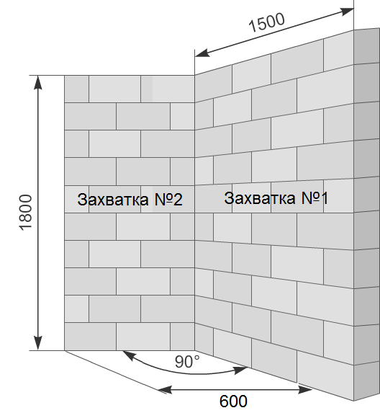 | 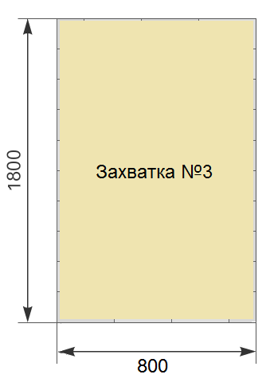

Порядок выполнения работ:

Задание №1 (захватка №1, №2)
1. Провешивание поверхности стены
2. Приготовление раствора гипсовой штукатурной смеси КНАУФ-Ротбанд
3. Нанесение раствора на стену и разравнивание. Необходимо сформировать угол в 90° между поверхностью стен (захватка №1, захватка №2)
4. Выравнивание (подрезка) штукатурного слоя
5. Затирка тёркой с губкой, увлажнённой водой
6. Заглаживание поверхности, подготовка поверхности под оклейку обоями.

Задание №2
1. Приготовление раствора декоративной штукатурной смеси КНАУФ-Диамант
2. Нанесение раствора на поверхность стены и разравнивание.
3. Создание рисунка, экспозиции за счет фактуры штукатурки и других приспособлений при выравнивании штукатурки

Список предоставляемых инструментов и оборудования организаторами Конкурса:

- Рулетка
- Уровень реечный (1500 мм.)
- Кельма трапеция 160 мм.
- Угольник строительный (длина сторон не менее 500 мм.)
- Миксер строительный многоскоростной с оборотами не более 700 об/мин. мощностью 1600 кВт, диаметр смесительной насадки 150-160 мм.
- Удлинитель строительный 30 м. провод сечением 2,5 квадрата с заземлением
- Бак полиэтиленовый с круглыми стенками объем 90 л. (1-1,5 мешка)
- Ведро 20 литров
- Щетка «Макловица»
- Правило, h – образный профиль (1500 мм.)
- Правило, профиль трапеция (1500 мм.)
- Гладилка швейцарская нержавеющая 140х500 мм.
- Гладилка пластиковая 120х280 мм.
- Гладилка стальная 120х80 мм.
- Шпатель штукатурный, рабочая часть 600 мм.
- Шпатель штукатурный, рабочая часть 300 мм.
- Шпатель штукатурный, рабочая часть 150 мм.
- Шпатель угловой (для внутренних углов 90 град.)
- Терка резиновая губчатая, рабочая часть крупнопористая 140х280 мм.
- Перчатки одинарные, обливные
- Респиратор
- Совок

Примечание: допускается наличие дополнительного собственного инструмента и приспособлений для выполнения творческого задания (задание №2).

